Valparaíso, 22 de Junio de 1994.

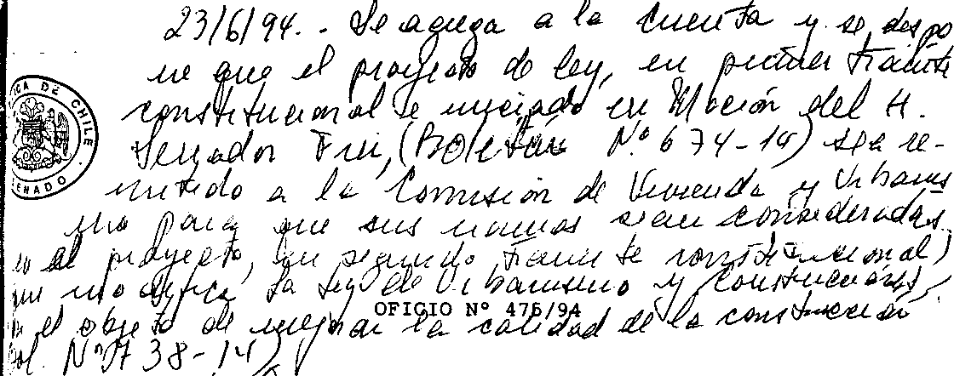

La Comisión de Vivienda y Urbanismo, en sesión celebrada el dia de hoy, acordó solicitar a la Sala que modifique su acuerdo anterior, remitiendo a la Comisión de Vivienda y Urbanismo la Moción del H. Senador señor Arturo Frei correspondiente al Boletín N° 674-14, para incorporar sus normas en el proyecto Boletín N° 738-14.

Al plantear esta petición Comisión tuvo presente los siguientes antecedentes:
1).- Con fecha 28 de Abril de 1992, se dio cuenta de la Moción del H. Senador señor Arturo Frei, con la que inició un proyecto de ley referente a los estudios técnicos requeridos para el otorgamiento de los permisos de edificación y urbanización contemplados en la Ordenanza General de Construcción y Urbanización, correspondiente al Boletín N° 674-14, acordando la Sala del Senado darle trámite ante la Comisión de Vivienda y Urbanismo.

2.- En sesión de 7 de Septiembre de 1993, la Sala determinó que la referida Moción se estudiara en las Comisiones de Gobierno, Descentralización y Regionalización y la de Vivienda y Urbanismo, unidas, conjuntamente con el proyecto de ley, en primer trámite constitucional, que modifica los artículos 5° y 6° de la ley N° 18.695, Orgánica Constitucional de Municipalidades y el decreto con fuerza de ley N° 458, de 1975, Ley General de Urbanismo y Construcción (Boletín N° 1059-06).
de incorporar sus normas en el proyecto correspondiente al Boletín Nº 738-14.

3.- Las Comisiones de Gobierno, Descentralización y Regionalización y la de Vivienda y Urbanismo, unidas, aprobaron la idea de legislar, respecto de la Moción y del Mensaje correspondientes a los Boletines N° 674-14 y 1059-06, respectivamente.

4.- Por su parte, en la H. Cámara de Diputados, durante la tramitación del proyecto de ley que modifica diversos artículos del D.F.L. N° 458, de 1975, Ley General de Urbanismo y Construcciones, con objeto de favorecer la mejor calidad de la construcción, Boletín N° 738-14, en el trámite de Nuevo Informe, mediante una indicación presentada por 42 Honorables Diputados se agregó un numeral 7), nuevo, al proyecto, agregando tres incisos, nuevos, al artículo 144 del decreto con fuerza de ley N° 458, de 1975, Ley General de Urbanismo y Construcciones, cuyo contenido guarda directa relación con la Moción del H. Senador señor Arturo Frei.

Por las razones antes expuestas, la Comisión de Vivienda y Urbanismo solicita a la Sala modificar su acuerdo anterior, remitiendo a la Comisión de Vivienda y Urbanismo la Moción del H. Senador señor Arturo Frei correspondiente al Boletín N° 674-14, a fin de incorporar sus normas en el proyecto correspondiente al Boletín
Nº 738-14.

Dios guarde a US.

BRUNO SIEBERT HELD
Presidente

ANA MARIA JARAMILLO FUENZALIDA
Seceretario de la Comisión

A SU EXCELENCIA EL
PRESIDENTE DEL H. SENADO
PRESENTE.

